TUGAS STUDI KASUS
  - Instalasi Next.js — Pertemuan 9
Felicia Angeline (535250029)
Informasi | Detail
Mata Kuliah | Front-End Programming (TK23023)
Pertemuan / Topik | 9 — Setelah UTS / Instalasi Next.js
Dosen Pengampu | Janson Hendryli, M.Kom.  Irvan Lewenusa, M.Kom.
Nama Lengkap | Felicia Angeline
NIM | 535250029
Nama Proyek | kopi-nusantara-next
Sifat Tugas | Individu
Batas Pengumpulan | Sebelum Pertemuan ke-10 dimulai

1. Verifikasi Node.js, npm, dan Instalasi Proyek Next.js
Verifikasi lingkungan pengembangan dilakukan dengan menjalankan perintah node -v dan npm -v pada terminal. Selanjutnya, proyek Next.js dibuat menggunakan perintah npx create-next-app@latest kopi-nusantara-next dengan opsi konfigurasi: TypeScript: Yes, ESLint: Yes, Tailwind CSS: No, src/ directory: No, App Router: Yes, dan Import alias kustom: No.
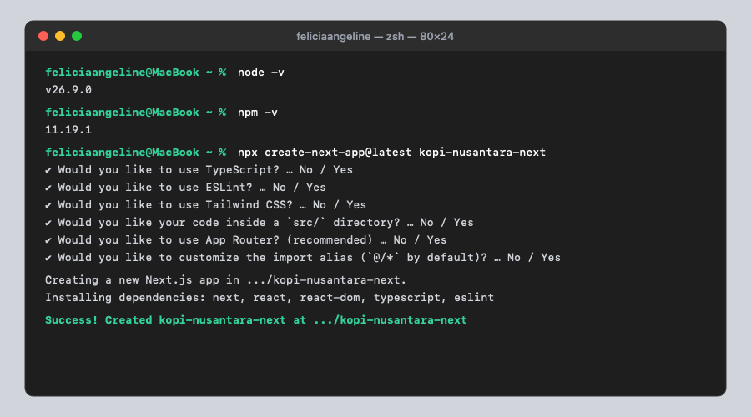
Tangkapan Layar Terminal: Verifikasi node -v, npm -v, dan Instalasi Next.js

2. Menjalankan Development Server (npm run dev)
Setelah proses instalasi selesai, masuk ke folder proyek dengan perintah cd kopi-nusantara-next dan jalankan development server menggunakan npm run dev. Server berhasil berjalan pada http://localhost:3000 tanpa error.
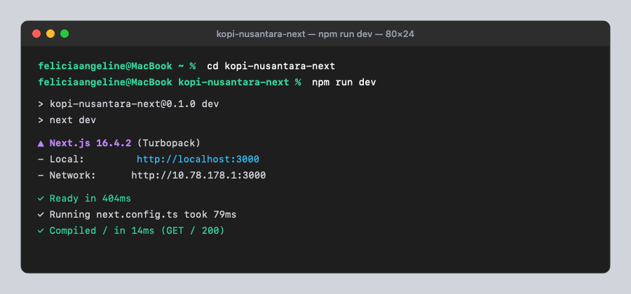
Tangkapan Layar Terminal: Menjalankan npm run dev

3. Modifikasi app/page.tsx dan Tampilan Browser (http://localhost:3000)
Halaman utama pada file app/page.tsx diubah menggunakan struktur TypeScript dan JSX untuk menampilkan nama lengkap serta NIM mahasiswa:
export default function Home(): JSX.Element {
return (
<main>
<h1>Felicia Angeline</h1>
<p>NIM: 535250029</p>
</main>
);
}
Berikut adalah tangkapan layar halaman browser pada http://localhost:3000 yang menampilkan desain Kopi Nusantara beserta nama lengkap dan NIM mahasiswa:
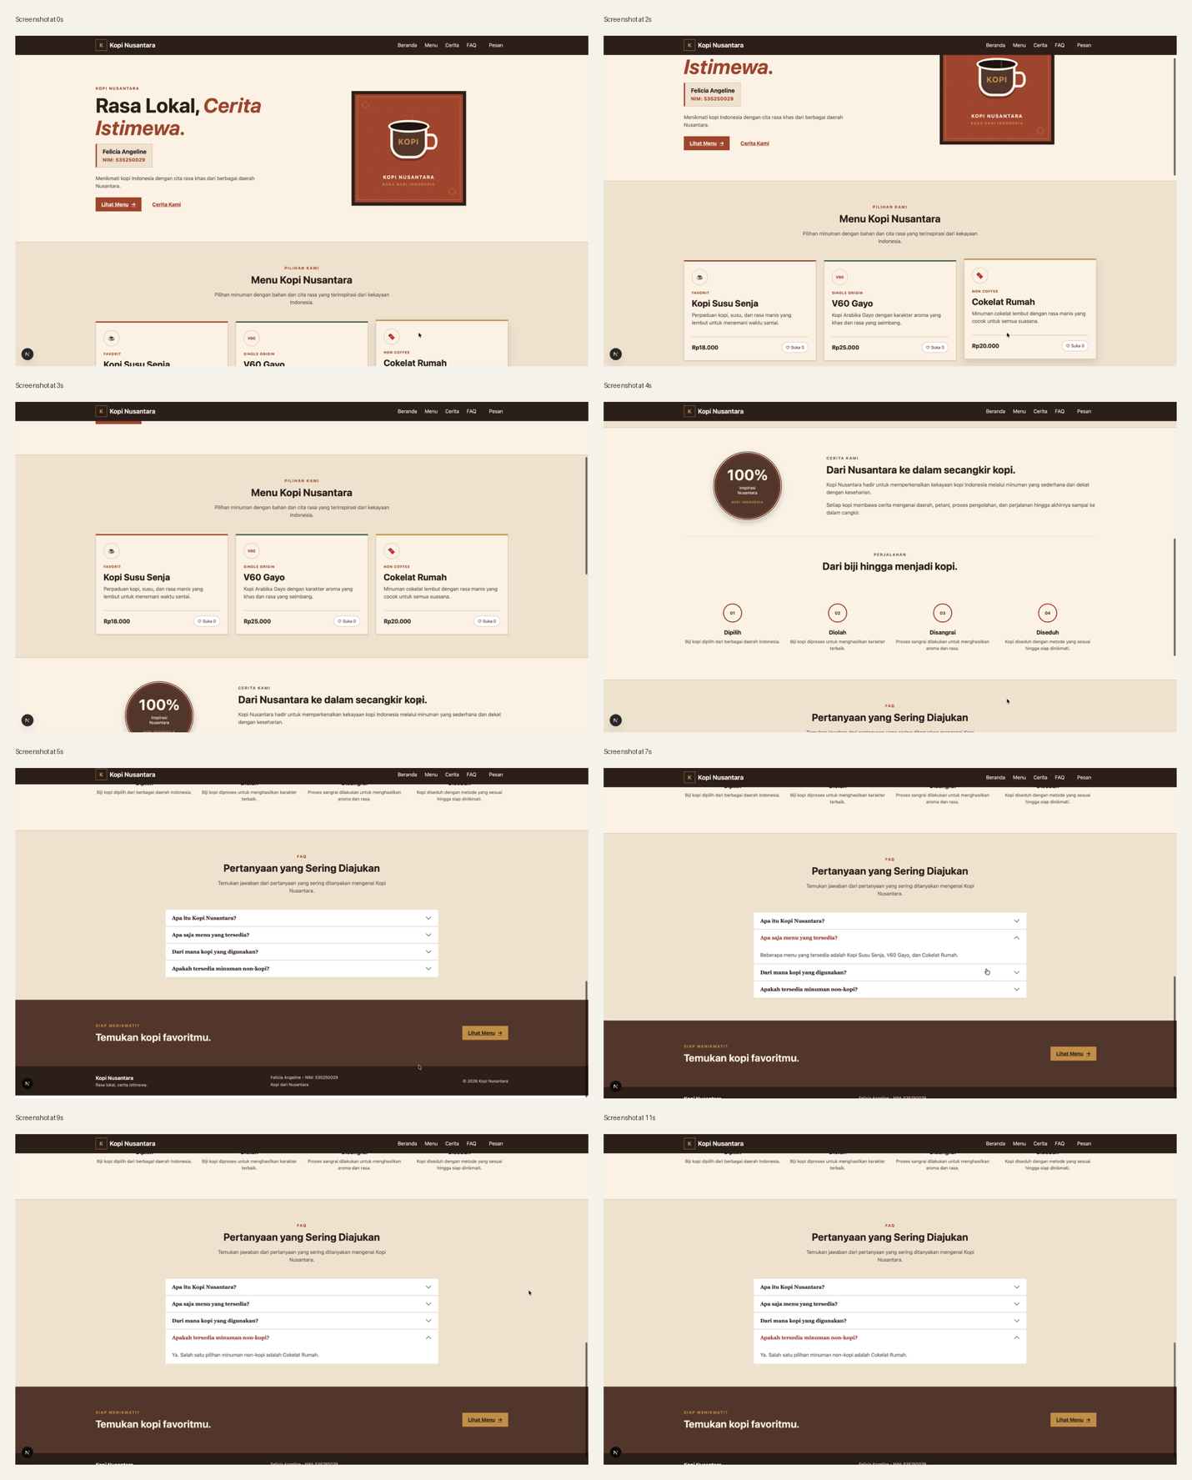
Tangkapan Layar Browser: Hasil Akhir pada http://localhost:3000

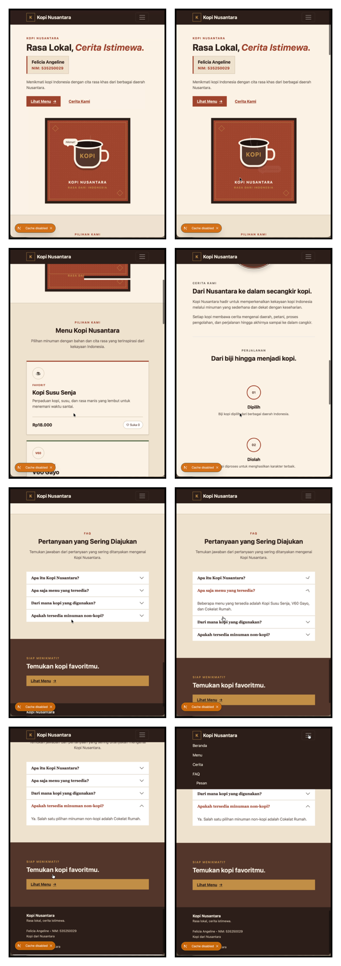
Tangkapan Layar Browser pada Mobile: Hasil Akhir pada http://localhost:3000]

